

BULUT BİLİŞİM FİNAL ÖDEVİ

NEWS HABER UYGULAMASI

Ad/Soyad : **HALİL İBRAHİM ASLAN**

Okul No : **19MY93011**

Haber uygulamasını React Native ve Firebase kullanarak geliştirdim, uygulamanın amacı listelenen haberleri daha sonra oku ve kaydet işlemleri ile kaydedilen ve sonra okunmak isteyen haberleri ayırmaktır.

## Uygulama Hakkında:

* Uygulama açılış ekranında login ekranı bulunmaktadır.
* Kayıtlı kullanıcı ise giriş yapabilir.
* Kayıtlı değilse hesap oluştur ekranından hesap oluşturabilir.
* Kullanıcı giriş yaptığında haberler listelenir
* Kullanıcı haberleri kaydedebilir ve sonra oku’ya ekleyebilir.
* Kayıtlı haberleri ana ekranda “kaydettiklerim” e sonra okumak istediği haberleri ise “sonra okunacakları göster” e girip görebilir ve oradan silmek istediğini silebilir.
* Kullanıcı ana ekranın sağ üstünden şifresini değiştirebilir ve uygulamadan çıkış yapabilir.
* Kullanıcıya istediği saat ve dakikada onesignal aracılığı ile bildirim gönderilebilir.

**Proje açılış özeti :**

İlk olarak giriş sayfası açılıyor kullanıcı hesabı var ise mail adresi ve şifresini girerek oturum açabiliyor eposta şifre kontrolü var firebase databaseden kontrolü sağlıyoruz.

Eğer hesabı yoksa kayıt ol sayfasından mail adresi ve şifre girerek kayıt olabiliyor.

Eğer mail adresi kullanıldıysa daha önceden onun kontrolü de firebase database ile sağlanıyor.

Kullanıcı oturum açmadan diğer sayfalara geçiş yapamıyor.

Haberler sayfamızda ise news api kullanıldı burdan güncel haberleri alıyoruz ve haberin resmi içeriği başlığını listeliyoruz.

React navigation aracılığı ilede haberin detayına gidip haberi görebiliyoruz.

Haberler sayfasında daha sonra kaydet butonuna basarsak veriyi firebase database kaydediyoruz eğer haber kayıtlıysa kontrolü yapılıyor tekrar kaydetmiyoruz.

Ve kayıtlı haberler butonuna basarsak kaydettiğimiz haberleri gine bu sekmeden görebilip silebiliyoruz.

Sonra oku butonuna basarsak haberi asyncstorage ile telefonun hafizasina kaydedebiliyoruz ve listeleyip silebiliriz.

Üst tarafta bulunan profil iconu ile şifre değiştirebiliyoruz 2 adet textinput var burda sifrelerin ikiside aynı olmalı kontrolü sağlıyoruz.

Yine üst tarafta bulunan çıkış simgesi ile uygulamadan çıkış yapip login sayfasina kullanıcıyi aktarabiliyoruz.

**Projede Kullandığım Teknolojiler :**

1. React Native State
2. React Native Prop
3. Fetch API ve Promisler
4. React Native Custom Component (Kendi Yazdığınız Component)
5. React Native AsyncStorage (Veritabanı işlemi)
6. Firebase Auth
7. Firebase Realtime Database (Uzak veritabanı)
8. OneSignal ( *Kullanıcıya Bildirim Gönderme*)

**Npm Paketleri :**

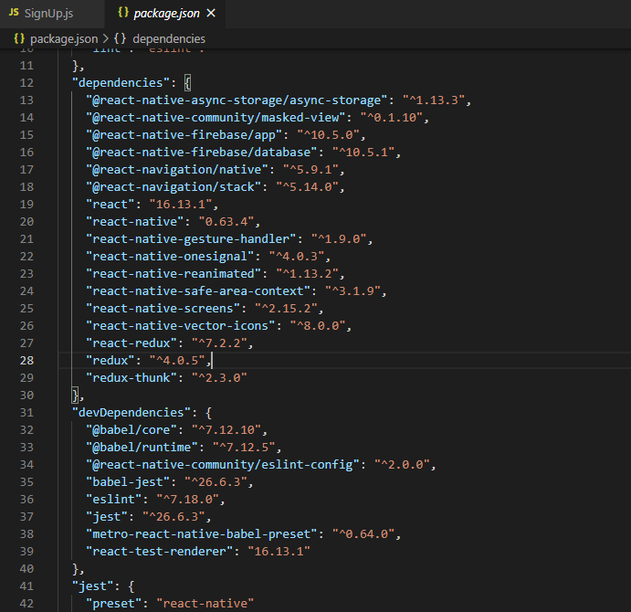

**Proje Geliştirme :**

Herhangi bir projemizde klasör yapısı çok önemli bir rol almaktadır. Projemizde klasör yapısı düzenli bir şekilde kuruldu.

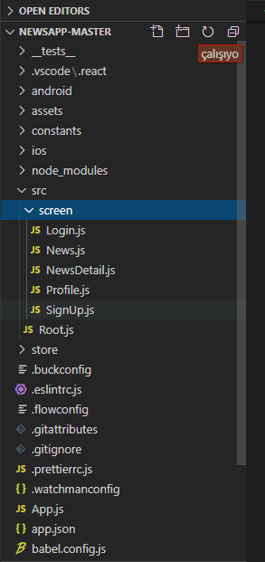

**Özel Font Kullanma :**

İlk olarak uygulamada kullnacağımız bir font’a karar veriyoruz. Fontlar için dafont vb. sitelerden bakıp ücretsiz font indiriyoruz. Ben **MontSerrat** fontunu seçtim.

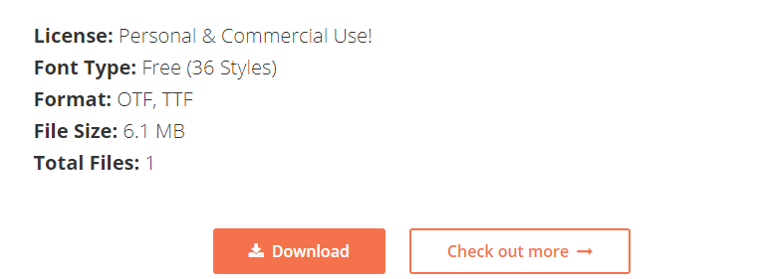

Fontu indiriyoruz. İndirdiğimiz dosyayı "assets/fonts" klasörüne atıyoruz.

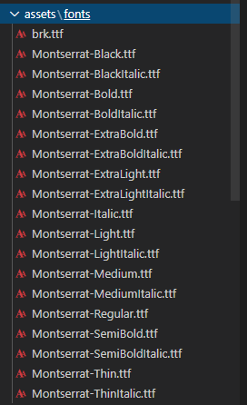

Fontu kullanabilmek için React Native'e bildirmemiz gerekmektedir.

Kök dizinine "react-native.config.js" adında bir dosya oluşturup, içine font klasörünün yolunu belirttik.

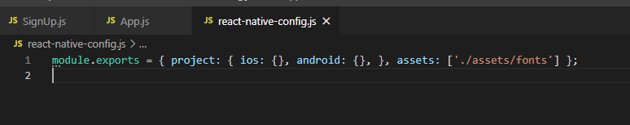

Yaptığımız değişikliklerin kaydedilmesi için React Native’in link özelliğini kullanıyoruz.

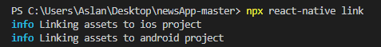

**Firebase Entegrasyonu :**

Projemizde Firabase kullandık, Firabase Auth ve Firabase Real Time özellikleri ile kullanıcıları sisteme kaydedip ve akışı ve kayıt işlemleri gibi özellikler projede çok büyük kolaylıklar sağlıyor.

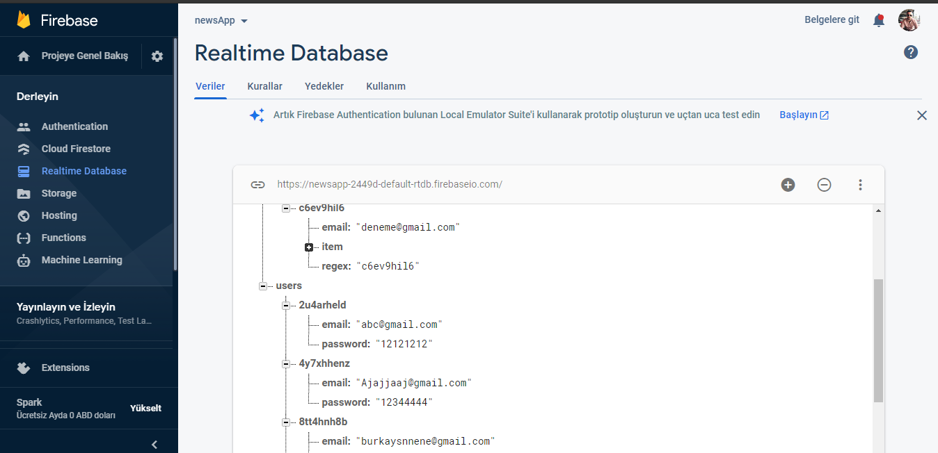

Firabase yönelgeleri ile firabaseyi kurup yapılandırma dosyasını projeye ekledik, ardından app.js dosyasından bağlantısını yaptık.

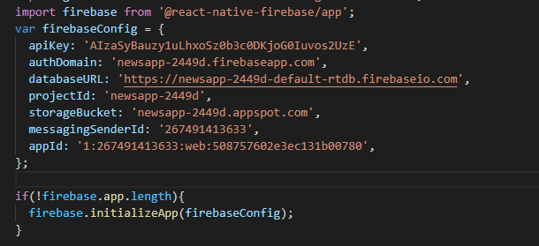

**OneSignal (push notification - anlık bildirim)**

OneSignal geliştirdiğimiz projede kullanıcılara yeni makale ve gelişmelerden haberdar olmaları için izin alarak, istediğiniz zaman bu ziyaretçilere tarayıcı üzerinden bildirim göndermenize yarayan bir uygulamadır.

OneSignal kurulumumuzu yapıp **src>root.js** ‘den uygulamaya bağlıyoruz.

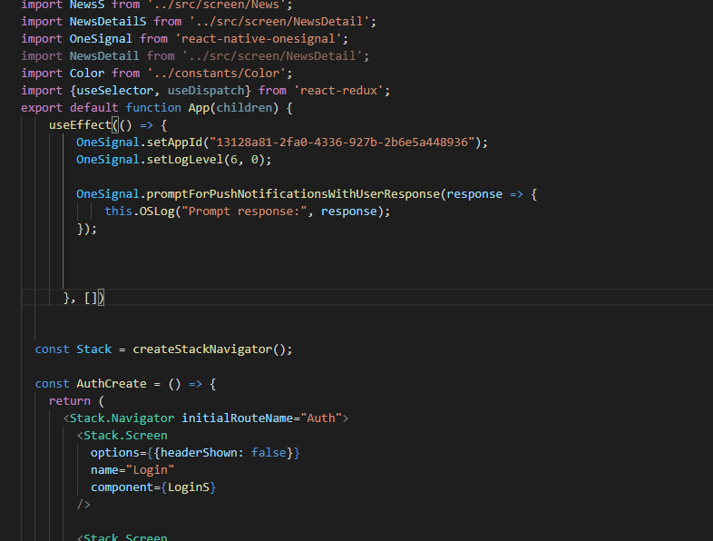

**Uygulama Ekranları :**

**Giriş Ve Kayıt Ol :**

Uygulama ilk açıldığında giriş yap sayfası gelir, eğer kullanıcının bir hesabı yoksa kayıt ol ekranından bir hesap oluşturularak sisteme kayıt olabilir. Tüm işlemler firabase auth sistemi kullanılarak yapılır.

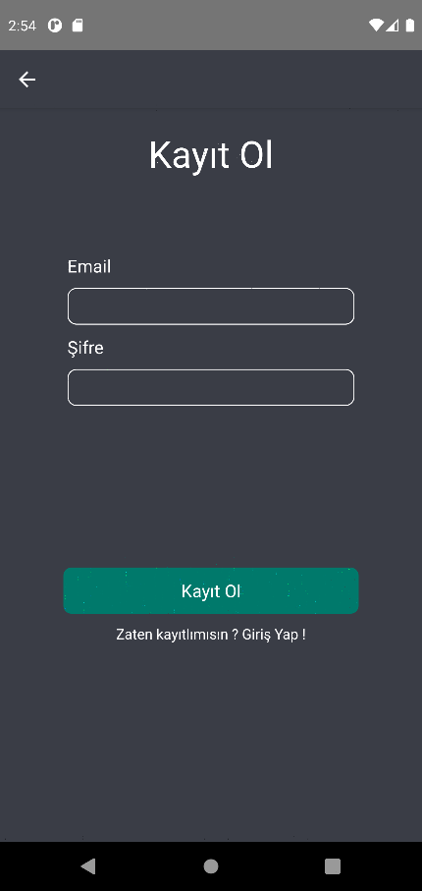 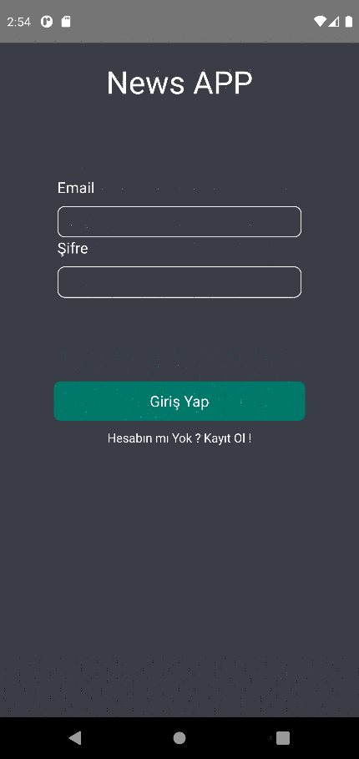

Kayıt olurken şifre 6 haneden büyükse mail doğru ise alert mesajı ile Kayıt başarılı giriş yapabilirsin uyarısı vermektedir.

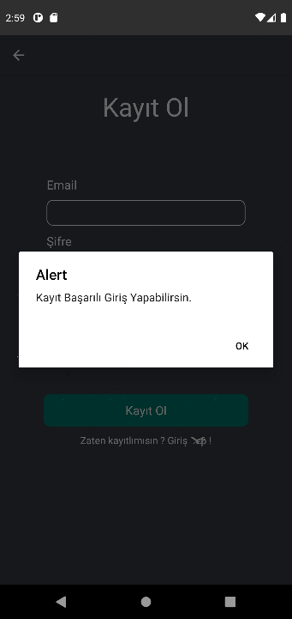

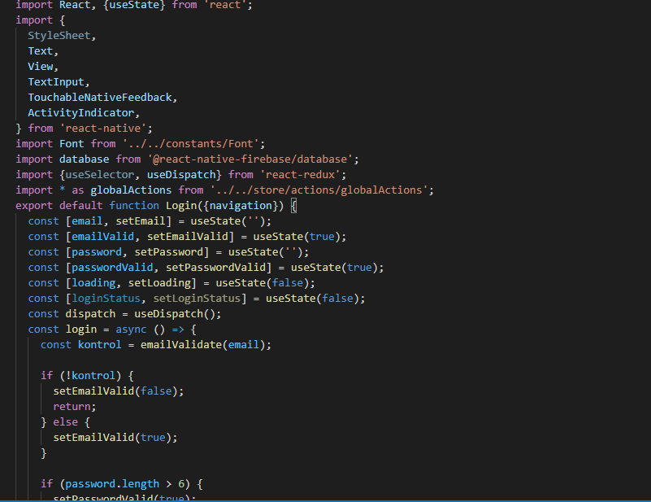

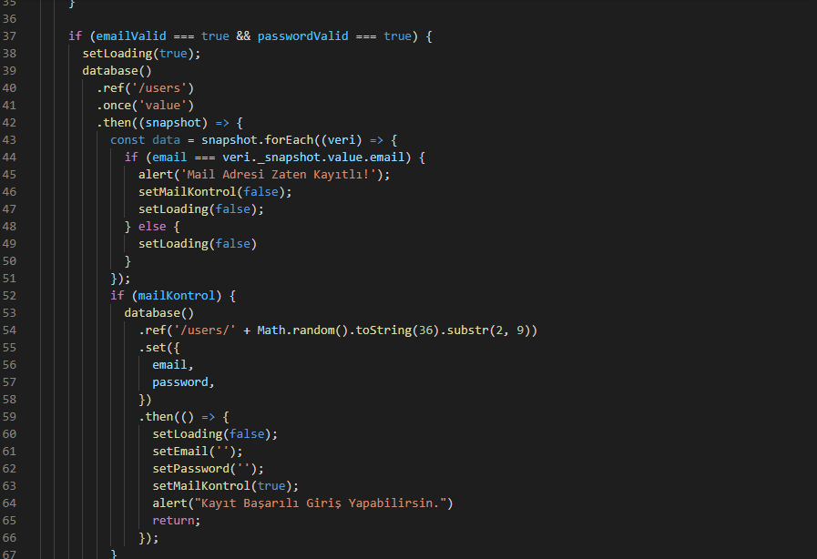

**Ana Ekran**

Kullanıcı sisteme giriş yaptığında haberler listelenir. Yukarıdaki 2 buton ile “kaydedilenleri göster” ve “sonra okunacakları göster” e gidebilir.

Sağ üst köşedeki users simgesinden şifresini güncelleyebilir. En sağdaki simgeden ise uygulamadan çıkış yapabilir.

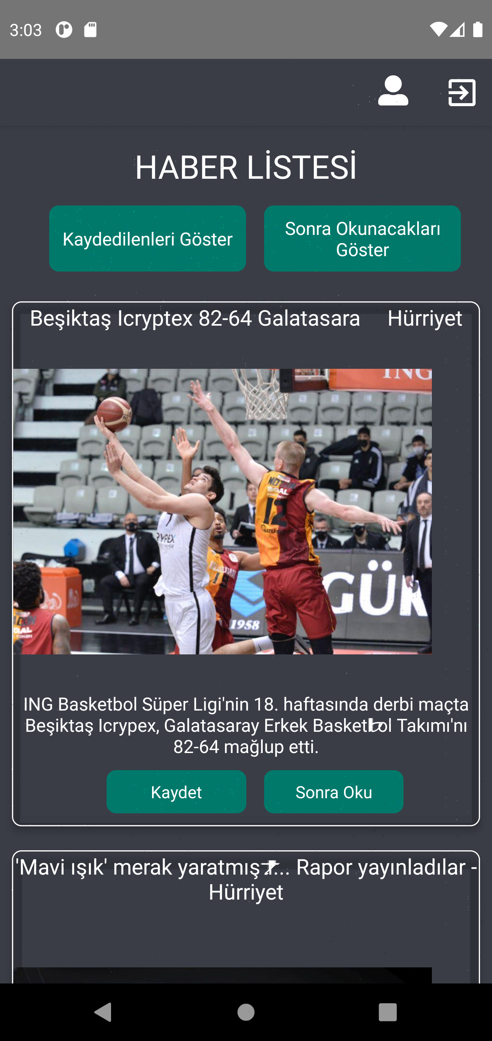

Haberi “kaydet” butonuna basınca alert ile başarılı mesajı verilmektedir.

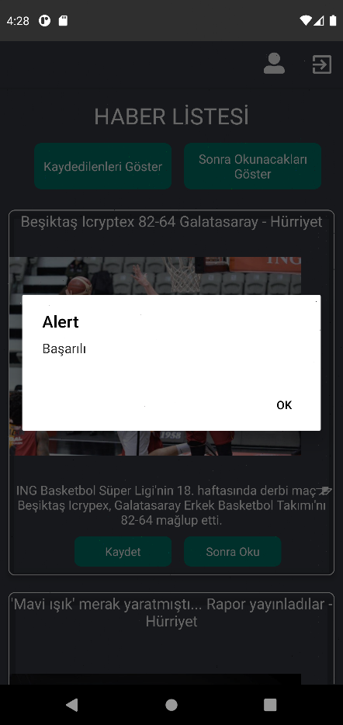

**Kaydedilenleri Göster Ekranı**

Kaydedilen haberleri yukarıdaki “kaydedilenleri göster” butonundan görebiliyoruz.

Kaydedilenleri sil butonu ile silebiliyoruz.

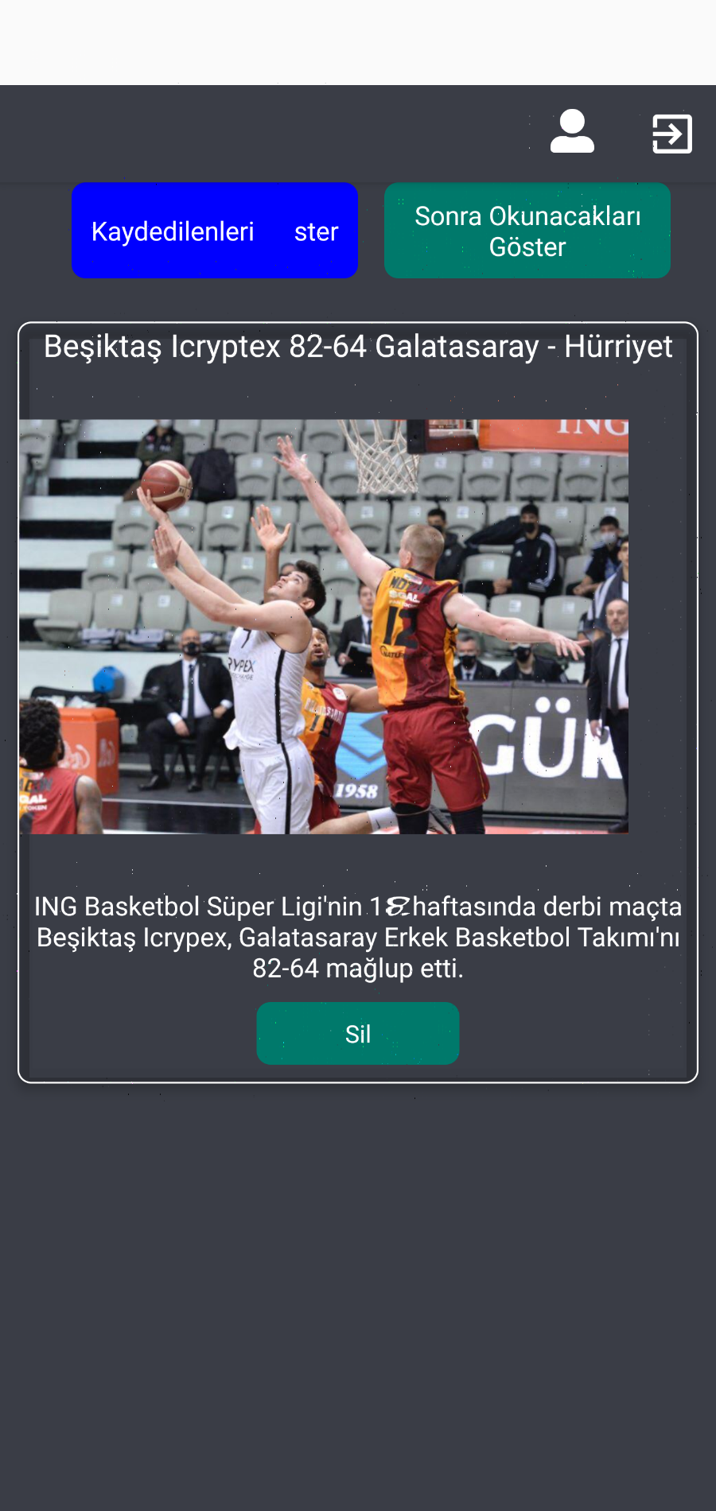

**Sonra Okunacaklar Ekranı**

Haberleri sonra okumak için sonra oku ya ekleyebilir ve sonra okunacakları göster butonundan gösterip, silebilirsiniz.

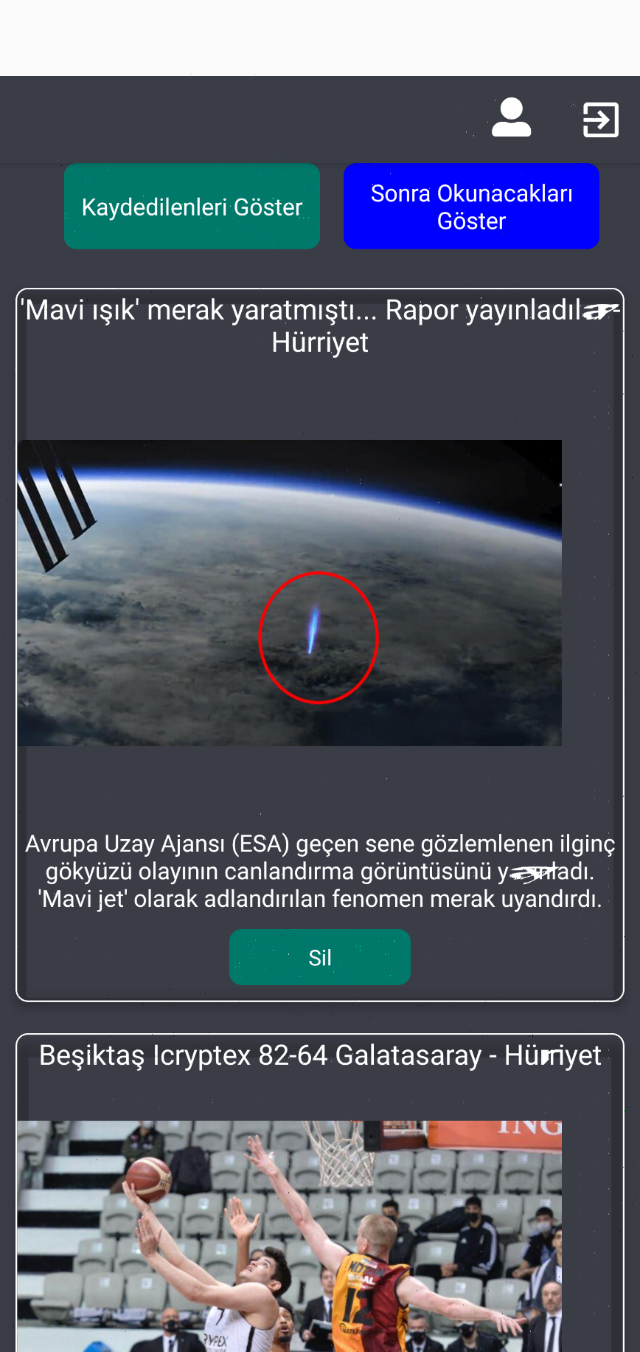

**Şifre Güncelleme Ekranı**

Kullanıcı şifresini güncellemek için şifre değiştir butonundan yeni şifre ve yeni şifre tekrar girerek “şifre değiştir” butonuna tıklayarak değiştirebilir.

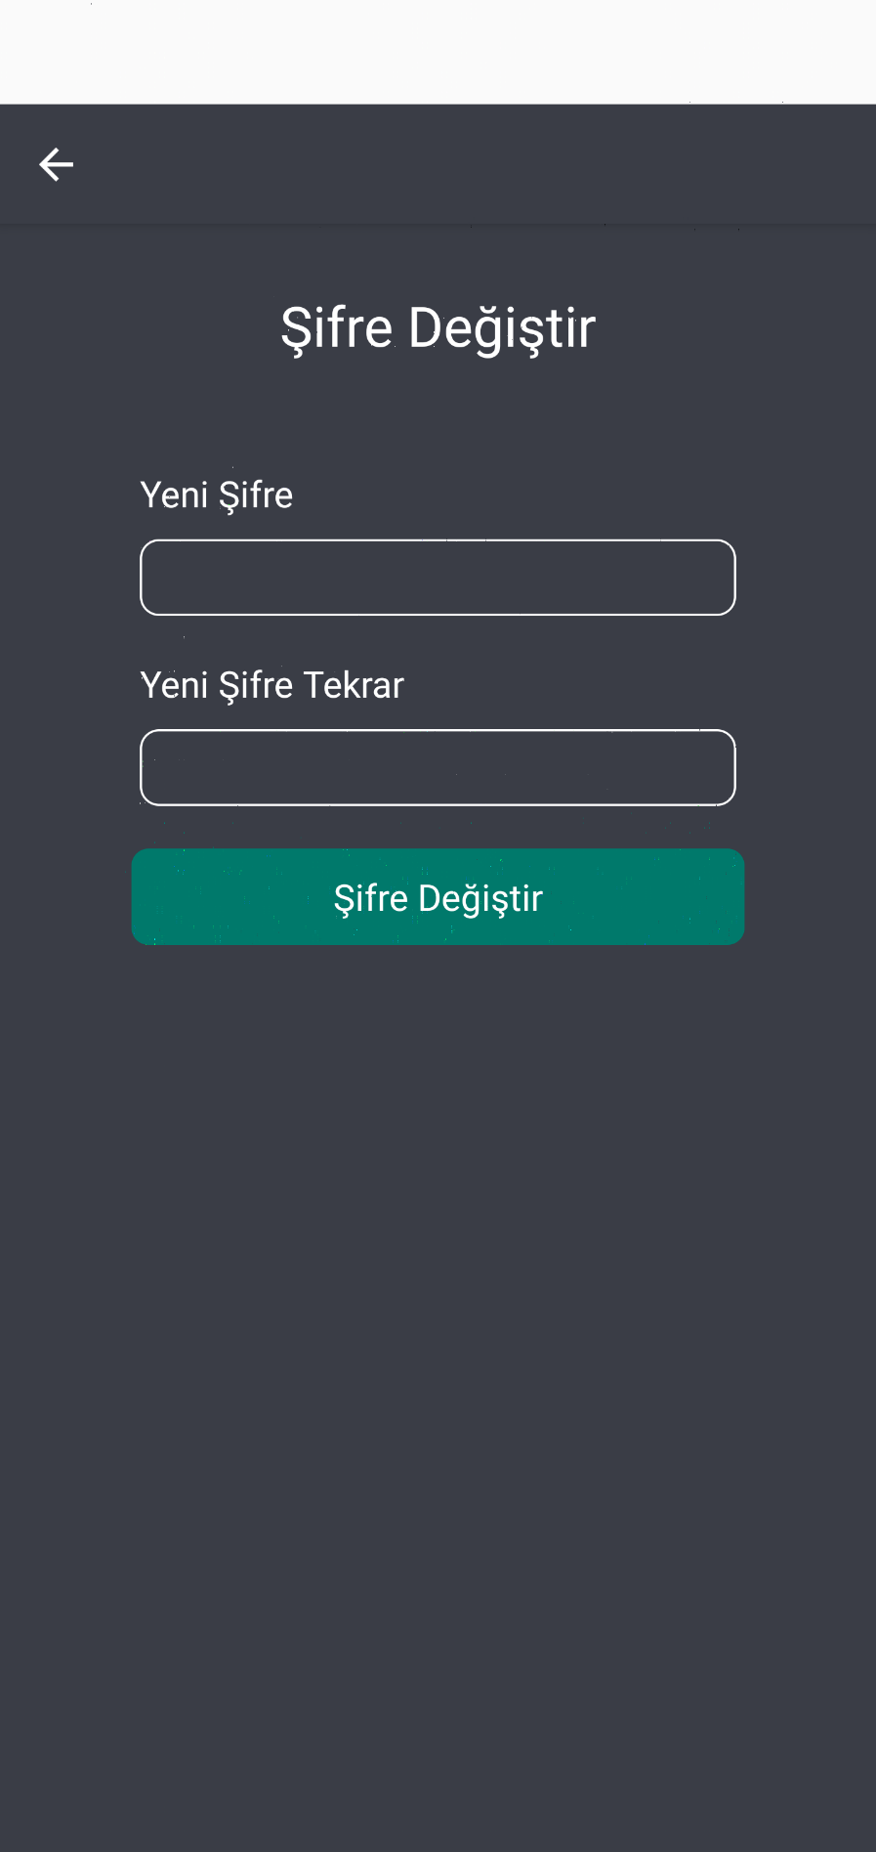

**Uygulamanın Test Edilmesi**

Uygulama yalnızca Android cihazlarında test edildi. Uygulama test edilirken proje dosyalarına ekran videosu eklenmiştir.

